E-Commerce Online Shop网上商店系统

特色功能介绍

By Weber Liu
2007年10月24日

目录
1. 系统特点 3
1.1. 技术架构 3
1.2. 开放的插件机制 3
1.3. 功能Ajax化 4
1.4. 安全高效 4
1.5. 搜索引擎友好性 5
2. 商品展示 5
2.1. 商品分类与品牌 6
2.2. 商品类型与属性 6
2.3. 推荐商品 8
2.4. 商品详情页 8
2.4.1. 相关商品 9
2.4.2. 配件 9
2.4.3. 关联文章 9
2.4.4. 购买过该商品的人还买过的商品 9
2.5. RSS Feeds和Tag 9
3. 购物流程 9
3.1. 智能化的购物流程 9
3.2. 聪明的配送方式 10
4. 推广促销 10
4.1. 拍卖 11
4.2. 夺宝奇兵 11
4.3. 团购 11
4.4. 灵活多样的优惠活动 11
4.5. 推荐提成 12
4.6. 会员信用额度 12
4.7. 销售专题 12
5. 会员系统 12
5.1. 会员数据整合 12
5.2. 积分兑换 13
6. 网店管理 13
6.1. 报表统计 13
6.2. 办事处 15
6.3. 短信 15
6.4. 计划任务 15
7. 结束语 15

系统特点

技术架构
ECShop采用PHP、Ajax技术开发，系统可运行于Linux、Windows等多种操作系统平台。系统采用MVC（Module, View Controller）三层架构设计，从根本上保证了系统的健壮性与可扩展性。
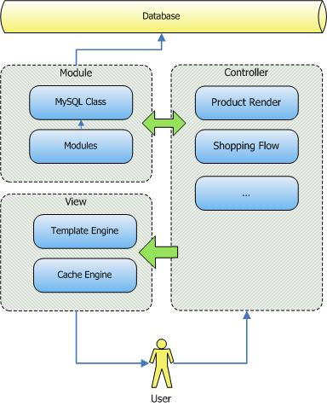
图表 1

开放的插件机制
对于电子商务网站来说支付与配送是业务流程中至关重要的一个环节，也正是网上支付与各物流公司的兴起促使了电子商务快速的发展。ECShop抛弃了传统的固定公式，由用户来设置各种参数的方式，而是采用了一个开放式的插件机制来管理各种支付和配送方式。
对于网上商店网站的站长来说，建立一个社区是一种提高网店的用户黏度的有效手段，这样也就带来了一个问题，如何将社区的用户与网店的用户进行整合。ECShop对于会员数据的整合也采用了插件的形式，目前提供的插件已经基本覆盖了国内流行的各种基于MySQL数据库的社区系统。
从理论上来讲，目前ECShop的插件机制可以满足任何复杂计算的配送和支付方式，同时也可以整合任何带有会员数据的第三方机制。

功能Ajax化
Ajax技术可以说是B/S结构系统的一种革命性的技术，通过Ajax技术可以使B/S结构的系统在使用上更加接近桌面的应用软件。
ECShop是国内率先全面使用该技术的网店系统。通过Ajax的应用使用户的操作更为简便，减少了很多无谓的页面跳转刷新。

安全高效
我们在开发的过程中要求每一个用户提交的数据都要进行合理性的判断和验证，每一个SQL语句都要进行安全测试。不仅如此，在每一个版本发布之前都会需要通过专业的安全认证评估，通过这些手段，保障了系统的安全，也为每一位ECShop的用户的网上交易的安全起到了保驾护航的作用。
对于一个网站来说安全是一个很重要的因素，同时效率更是至关重要。只有快速的反应才能提供良好的用户体验，没有人愿意访问一个处理速度非常慢的网站的。在效率问题上，ECShop不仅力求每一行代码的最优化，还对模板以及重复利用相对较高的数据查询进行缓存的双重处理。如图：
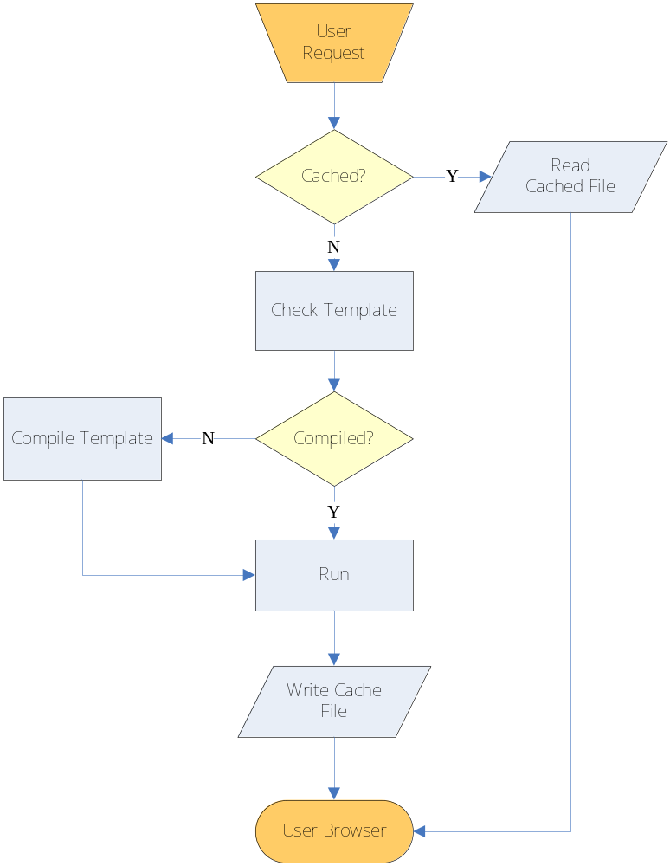
图表 2

搜索引擎友好性
越来越多的网店店主越来越重视网站的搜索引擎优化，基于这种需求，ECShop提供了URL重写的功能，用户通过后台的开关来将网店的页面的URL重写为静态的地址，同时在页面的Title以及meta部分的内容都进行了特别的处理。通过这些手段来避免搜索引擎将页面列入相似页面，提高搜索引擎的收录率。
同时，ECShop还提供了一种标准格式的Sitemaps功能。用户可以将生成好的Sitemaps文件提交给各大搜索引擎，为搜索引擎设定抓取频率提供参考。

商品展示
对于网店来说，商品的展示部分是吸引顾客，提高顾客购买欲望的重要手段。ECShop的模板机制采用的是流行的网页制作软件Dreamwaver的模板机制，这样方便了高级用户来制作自己网店的模板；同时，为了方便一些初级用户在套用模板的情况下也能保持一定的特点，ECShop提供了页面内容设置的功能，用户可以针对每一个页面上的每一个内容块进行调整。

商品分类与品牌
ECShop支持无限级的商品分类，并且支持单个商品属于多个商品分类。除了传统的商品展示方式，ECShop的商品分类展示还具有以下特点：
- 店主可以通过ECShop管理中心来设置分类的价格筛选区间的个数。
- 允许设置分类的商品筛选属性。
- 用户在浏览时可以选择列表、图片、文字三种展示方式中的一种。
- 支持跨页的商品比较功能。
ECShop不仅可以使用商品分类来对商品进行分门别类，以便顾客的浏览，同时还支持用商品品牌的形式来对商品进行分类。
更具特色的是当顾客进入商品分类的页面之后可以点击页面中品牌区中的某一品牌浏览该分类下指定品牌的商品。同时顾客进入某品牌的页面之后也可以通过点击页面中的类别来浏览该品牌下指定分类下的商品。

商品类型与属性
传统的网店系统为了提高扩展性，只是设计了商品属性，网店中所有商品都继承这些属性，这样对于商品种类单一的网店还能应付，但对于那种商品种类繁多的网店，这种设计就会立即显现它的不足了。
ECShop独创了商品类型的概念。商品类型就是商品的种类，它是一个商品属性的合集。店主可以通过设定商品所属的商品类型来设置商品的属性。
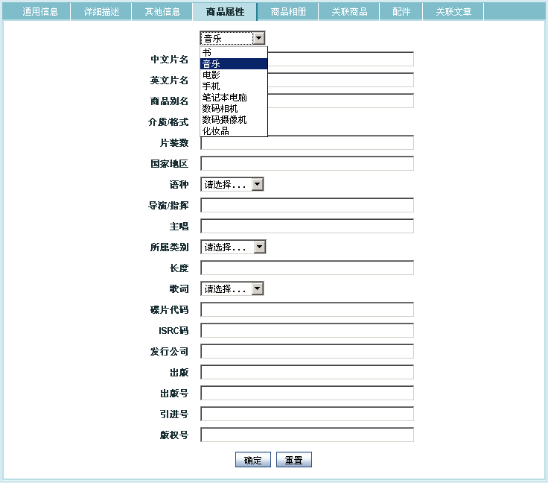
图表 3 设置界面
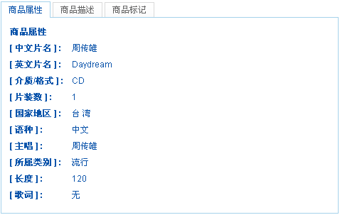
图表 4 前台展示

推荐商品
在ECShop中可以设置三种推荐形式：精品、新品、热卖。在网店的首页只会显示这三种推荐的商品（没有设置页面内容的前提下）；在商品的分类页面这三种推荐类型的商品也将会出现在醒目的位置。这样就允许店主有针对性的对商品进行推介。
对于这三种推荐的商品不仅是在页面有特殊的位置，而且ECShop还会对这几种推荐的商品自动加上图标，如图：
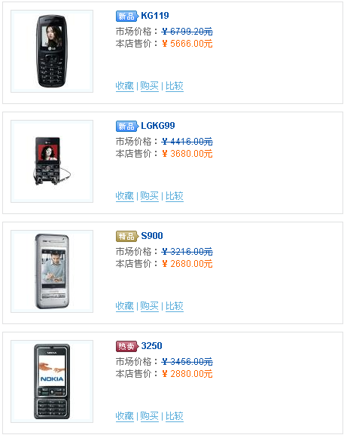
图表 5

商品详情页
ECShop的商品详情页除了传统的商品展示以外还具有以下特点：相关商品、配件、关联文章、购买过该商品的人还买过的商品。

相关商品
当顾客开始浏览某一商品也就表明该顾客对这一类商品感兴趣，店主可以通过管理中心为每一件商品设定相关的商品。这样顾客在浏览商品的同时也就能看到店主为他介绍的同类型的一些商品，一方面可以让用户很快的发现心仪的商品，另一方面也是对顾客的一种消费的诱导。

配件
ECShop允许为商品设定配件，同时还允许设定顾客在购买商品主件同时购买配件时的价格。通过这一功能店主可以就可以开展类似于买主件送配件或者买主件优惠买配件的促销活动。
例如：某手机电池原价100，当用户购买该手机的同时可以以80元的价格购买一块电池。

关联文章
在ECShop中不仅可以设置商品的相关商品还可以设置商品的关联文章。通过该功能店主可以将一些类似于商品使用说明、评测之类的文章与商品关联起来，让顾客全面的了解商品的性能和特点，促进顾客的消费欲望。

购买过该商品的人还买过的商品
从某个角度来讲，购买同一件商品的不同的人肯定在某个方面有共同的爱好。ECShop会根据历史订单的记录将购买过该商品的人还买过的商品进行统计并展示在商品详情页面，这样就可以促使顾客在浏览的同时发现一些其他的感兴趣的商品。

RSS Feeds和Tag
除了以上这些传统的展示方式，ECShop还吸收了RSS Feed和Tag这种Web 2.0的特性。
- 通过RSS Feed顾客可以及时的了解到网店的更新情况；
- 通过Tag，顾客可以将每一件商品打上自己的标记，这也为顾客查找商品带来了便利。

购物流程

智能化的购物流程
有人统计，在结算过程中每增加一次页面的跳转就要流失20%的订单，这是一个可怕的数字。
首先，ECShop会记住每一个顾客上一次购物选定的收货地址、支付方式以及配送方式等信息。第二次购物时，系统会自动提取这些信息，使顾客在结算时减少操作，甚至不需要操作。
其次，通过Ajax技术的应用，支付和配送方式的选择以及积分、红包的使用均在订单确认这一个页面来完成，减少了顾客的操作。
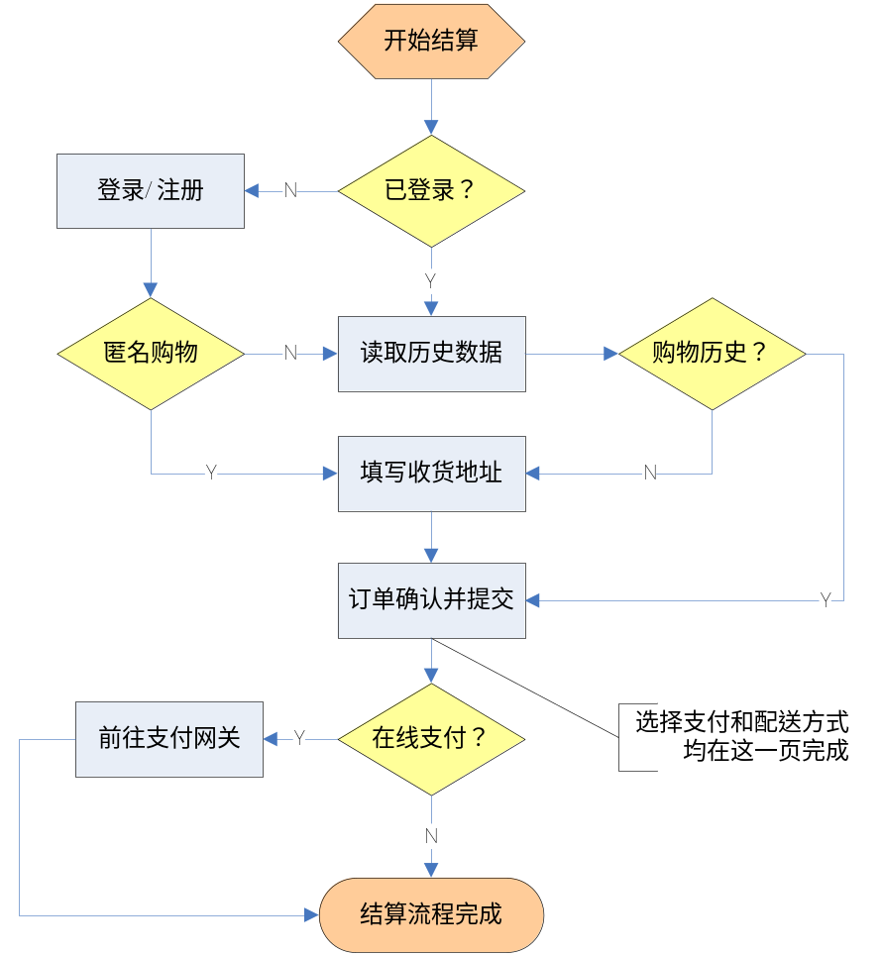
图表 6

聪明的配送方式
大多数的配送方式的费用根据送达的目的地的不同价格也有所区别，甚至，某些配送方式没有覆盖到顾客设定的收货地址。
针对这种情况，ECShop将配送方式与地区相捆绑，同时可以设定每一个地区的配送费用。这样，顾客在设定好收货地址之后，系统就能查找出来覆盖到这一地区的配送方式，以及送达该地区所需的费用。一方面让顾客清楚的了解各种配送方式的费用，另一方面也避免了顾客选错了配送方式而引起的麻烦。

推广促销
对于商品销售来说，推广促销是一个永恒的主题。店主往往通过各种手段来吸引和刺激顾客的购物欲望。ECShop提供了大量的推广促销的功能模块，为店主实现自己的经营手段提供了渠道。

拍卖
网上拍卖是迅速发展的电子商务中非常有吸引力和特色优势的一部分。经济学认为市场要想形成最合理价格，拍卖竞价是最合理的方式。
ECShop提供的拍卖功能具有以下特点：
- 允许店主设定拍卖活动的起始和结束时间。只有在起始时间之后才能参与拍卖活动；到结束时间以后拍卖活动也就随之结束，出价高者赢得拍品。
- 起拍价。竞标者在出价时的价格必须高于该价格。
- 一口价。当有人出价时达到或高于该价格，该拍卖活动立即结束，出价者赢得该拍品。
- 加价幅度。竞标者在参与拍卖时，每一次出价的增幅都不得低于这一幅度。
- 保证金。如果店主设定了参与拍卖活动的保证金，则每一个竞拍者都必须交付一定的保证金，避免活动结束以后顾客不实际支付拍品的货款。

夺宝奇兵
夺宝奇兵是一种新颖的网店推广手段。这种活动与拍卖有所区别，拍卖通常是出价者高得到拍卖的商品，而夺宝奇兵是一种出价低且唯一者得到商品。
由于这种活动的特性，参与者往往以较低的价格获得商品，对于有一定流量的网站来说是一种吸引顾客的好办法；而又因为其要求唯一价的特性使得获得者不会以过低的价格来赢得商品（当然还可以通过起价来控制），避免店主经济上的损失。
另外，店主还可以通过设置参加夺宝奇兵的顾客没参加一次消耗一定量的积分，这样也就让顾客通过购物获得的积分有了一个消耗的渠道。
该活动的特性决定如果参与人数过少会导致商品以相当低廉的价格出售，因此，建议流量比较大的网站来开展这种活动。

团购
团购也是近几年来在网络上迅速兴起的一种购物方式。在ECShop中，店主可以发起一个团购活动，设定参加的人数和价格阶梯让顾客来参加（可以设定需要支付预付金，并可以设定预付金的多少）。当参与的人数达到设定数量的时候，店主便可以开始组织货物并通知顾客支付剩余的款项完成这次团购活动。

灵活多样的优惠活动
ECShop提供了赠品、返现、折扣都3种形式的优惠方式，同时，这3种方式又可以设定下面各种条件：
- 优惠活动的开始结束时间。只要在指定的时段之内，优惠活动才有效。
- 管理员可以指定享受优惠的会员等级。
- 优惠范围。管理员可以指定一个范围，只有当顾客购买指定的商品分类或品牌，或者指定的商品，该优惠活动才有效。
- 订单金额上下限。只有当顾客的订单金额达到指定的额度（如果指定了范围，则必须是该范围内的商品总额达到指定的额度）该优惠活动才有效。
- 优惠方式。管理员可以指定送赠品、返现、折扣3中方式中的1种。

推荐提成
网店建设完成以后，如何让更多的人来访问自己的网店，如何让更多的人来购买自己的产品就成为了一个店主首先要考虑的问题。ECShop提供的推荐提成功能让您的顾客成为您的产品推销员。
推荐提成功能分成两种形式：注册提成和订单提成。这2种形式的含义如下：
- 注册提成：注册用户A将推荐的链接放到自己的Blog（或其他的网页）。当有人通过点击这个链接在一定的时间内（该期限可以在管理中心设置）注册成为网店的用户B，那么该用户就自动成为A的推荐会员。用户A不仅能从获得一定的等级积分奖励，另外当用户B在网店有购买行为时，还可以获得一定比例的现金提成（管理员可以设定提成的比例或关闭现金提成）。
- 订单提成：注册用户A将某一商品的推荐链接放到自己的Blog（或其他的网页）。当有人通过点击这个链接在一定的时间内（该期限可以在管理中心设置）发生的购买行为，注册用户A都能获得一定的现金提成。

会员信用额度
我们都知道信用卡可以有一定的透支额度，让我们能提前消费。现在ECShop也可以实现透支了。
店主可以为指定的会员设定一个信用额度，只要该会员的余额负值没有超过设定的信用额度，该会员在购物时可以采用余额支付的方式来支付货款。会员消费后可以通过账户管理来返还透支的金额。

销售专题
举个例子，当情人节快到的时候。店主可以设置一个情人节的专题，将各种礼品分门别类的整理起来，套用一个专用的模板形成一个独立的促销页面。

会员系统
通过会员中心，顾客可以修改自己的个人资料；管理查看自己的历史订单记录，修改查看自己的收货地址；管理个人收藏的商品；管理查看个人的对店主留言以及标记；管理个人的账户情况等等。

会员数据整合
在《1.2开放的插件机制》中已经介绍过，ECShop采用了一个开放的插件系统，允许整合各种具有会员数据的第三方系统。
一旦成功的设置了会员数据整合，第三方系统的会员便可以在网店登录，同时通过网店注册的会员也可以登录到第三方系统。
不仅如此，在整合的任何一方登录后的会员转入到另一方之后都不需要再登录，实现了真正意义上的SSO（单点登录 Single Sign On）。

积分兑换
对于很多通过网络购物的人来说，只有在必需的时候才会去浏览网店，这样也就导致了网上商店用户黏度相对很低。于是很多店主为了提高用户的黏度，开始在经营网店的同时建立起一个和产品相关的社区来提供用户的黏度。但如何让网店和社区的结合更为紧密，通过社区来促进网店的销售，通过网店来激励用户在社区的活跃度呢？ECShop提供的积分兑换功能模块就解决了这个问题。
会员在社区通过发贴获得的积分可以在网店按照一定的比例（该比例可以设置）转换为网店的消费积分或等级积分（获得哪种积分取决于在会员整合中的设置），会员可以通过获得等级积分来提高自己的会员等级，享受更高级别的折扣；或者使用消费积分来抵扣现金。
同样，会员也可以把通过购物获得的网店积分转换成社区的积分（威望、金钱等等）。

网店管理

报表统计
ECShop提供了丰富的统计数据，方便店主根据这些数据来调整经营的策略。同时，FushionCharts的应用让统计数据更为的直观。
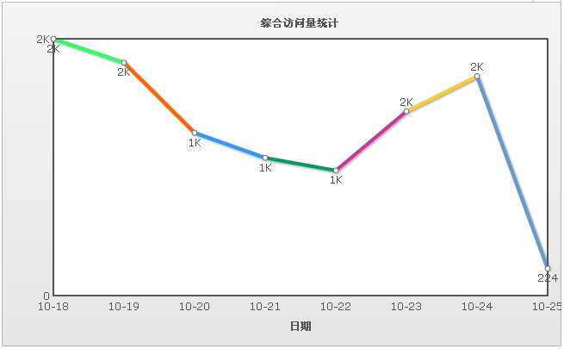
图表 7 走势图
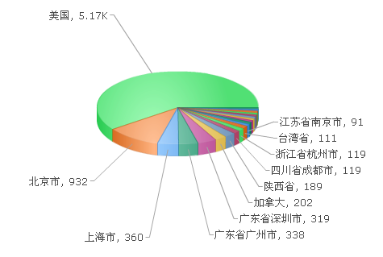
图表 8 饼图
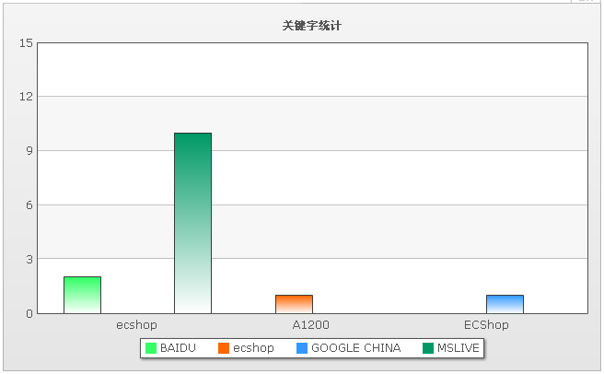
图表 9 柱状图
- 综合访问量。您可以查询指定时段的网站访问人次，来源的地区以及来源的网站。
- 客户统计。通过会员购物率、平均订单数和购物额等数据，您能及时掌握顾客的购物情况。
- 订单统计。您可以查询指定时段内订单的总数走势、支付配送方式的利用比例。
- 销售概况。您可以查询指定时段内订单数量的走势以及销售额的走势。
- 会员排行。您可以查询指定时段内注册会员的消费排行榜。并提供报表下载。
- 销售明细。您可以查询指定时段内商品的销售明细，并提供报表下载。
- 关键字统计。您可以查询指定时段内从各大搜索引擎来的关键字。
- 销售排行。您可以查询指定时段内商品的销售排行榜，并提供报表下载。
- 访问购物率。您可以查询指定分类、品牌下商品的浏览次数与成交次数的比例。并提供报表下载。

办事处
一些比较大的电商会在各地区设置一些配送、发货点，这样顾客在购物时就能从最近的地方进行配送和发货。
ECShop 2.5增加了办事处的概念，每一个办事处可以绑定在一个或多个地区。当顾客下订单的时候，系统会自动根据收货地址的地区分配到各办事处，对于不在办事处覆盖的地区则分配给总店。同时总店的管理员也可以在管理中心对分配的办事处进行调整。

短信
ECShop内置了短信网关的接口，当用户申请并开通了短信帐号之后，对订单状态的改变对会以短信的形式通知到顾客。

计划任务
计划任务是ECShop 提供的一项使系统在规定时间自动执行某些特定任务的功能。ECShop中的计划任务采用了插件形式，这样在需要的情况下，您可以方便的将其用于扩展网店的功能。ECShop的计划任务具有以下特点：
- 可以指定触发的频率。可选的有月、周、日以及小时。
- 可以指定触发的页面。当任务执行的时间要求相对精确的时候可以设定所有页面均触发；对于要求不那么精确的任务则可以指定页面触发以减轻服务器的压力。
- 可以指定执行计划任务的服务器。为多服务器的大型网店提供了支持。
- 可以指定任务执行后立即关闭。对于单次执行的任务要求在执行之后就结束该任务。

结束语
更多贴心的设计还需要您亲自来体验！

